## 微信常用类描述

1、微信所有的类均在bq-self-framework项目下的包com.yonyou.bq.wechat中

2、Config类用于描述系统所有的配置信息，主要是从ServerConfig.properties中读取配置信息。

3、微信工作模式主要是通过向微信服务器发送http请求（Get/Post）的方式，进行交互

4、WechatUtils主要是用于封装与微服务器交互的工具类

5、MsgUtils主要用于向关注微信公众号的其他用户发送消息。

6、com.yonyou.bq.wechat.token.TokenGetter主要用于封装获取token的逻辑，token为与微信服务器进行post或get请求交互的签名，token两小时会失效，每天只能获取1000次。Token维护方式共有两种，云版方式和单机版方式。

7、com.yonyou.bq.wechat.token. DefaultTokenGetter为单机版获取token方式，该token保存于服务器内存中，约两小时自动获取一次。

8、com.yonyou.bq.wechat.token.CloudTokenGetter为云版获取token方式，该token保存于共享内存（缓存）中，约两小时获取一次。

9、com.yonyou.bq.wechat.vo该包用于保存相关VO对象。

Oauth用于返回微信交互的openid等相关信息

10、MsgData类用于封装模版消息数据，不同的模版消息需要有不同的模版id和消息内容格式，一般固定格式为first，remark，以及一些列keword value组成

11、MsgDataAlarm、MsgDataApprovalReport、MsgDataFillReport这三个类为三个具体的消息模版实现类。

MsgUtils类如下方法用于发送模版消息，openId用于指定用户，url为点击消息连接后跳转的目标url，data为具体的模版消息数据。

/**

* 发送模版消息

* **@param** openID

* **@param** url

* **@param** data

* **@return**

* **@throws** Exception

*/

**public** **static** String send(String openID, String url, MsgData data) **throws** Exception {

12、MsgUtils中还封装了其他的图片，文本等消息，在生产环境中已经不再使用，生产环境只用到了用于群发的模版消息

## 微信菜单维护

需要维护微信菜单需要进行如下操作。

1. 登录公总号，点击左下角的开发者工具

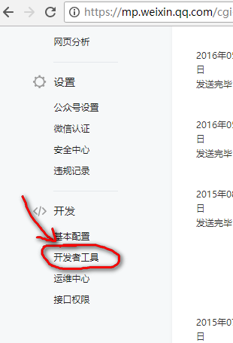

1. 然后点击 在线调试工具，进入调试窗口

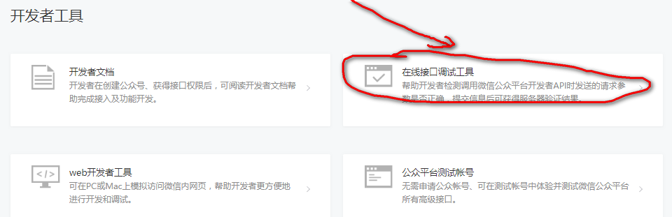

3、先获取access_token，然后再用access_token进行通信。获取access_token选项如下，接口类型选择基础支持，接口列表选择获取access_token接口/token,然后输入appid和secret，点击检查问题

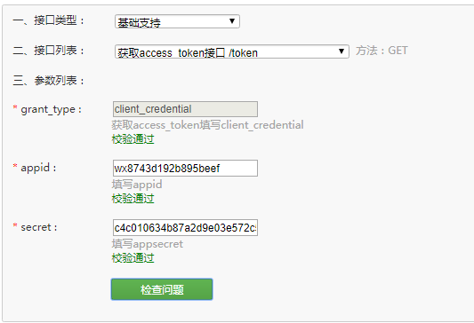

1. 执行成功后，会返回如下信息，可以看到里面有一个access_token字段，该字段可以用于其他接口调试。

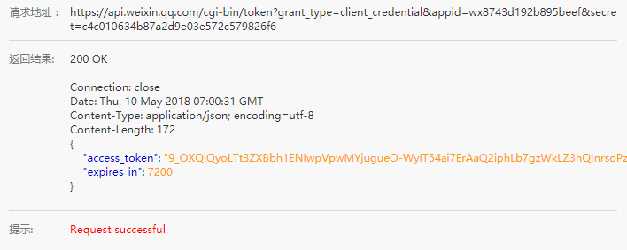

1. 如果需要查看菜单配置情况，相关选项如下，并把上面的access_token复制到access_token文本框即可。

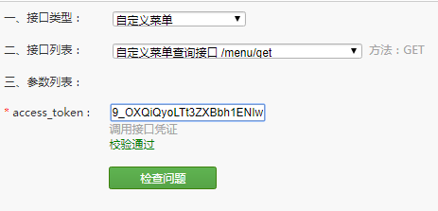

1. 如果需要创建菜单，那么可以设置选项如下，然后将菜单定义json粘贴如下面的text_area，然后点击检查问题即可。

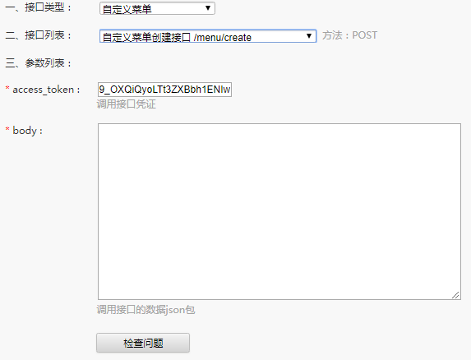

1. 菜单定义json内容，在项目bq-conf中的wechatmenu.js文件，只要把该文件的内容全部复制到上面的text_area，执行检查问题即可。如果需后续修改菜单，修改此json，然后再重新创建菜单就可以了。

## 微信联系我们说明

微信的联系我们功能，链接如下：

<http://bq.yonyoucloud.com/contact/index.html>

所以要把联系我们页面index.html放到nginx的静态资源html下的contact目录中即可